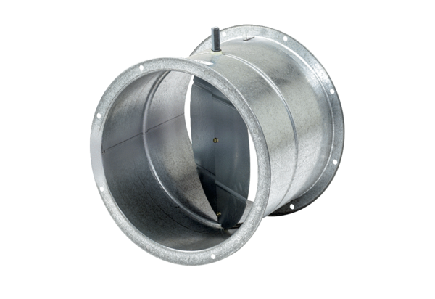Verschlussklappe, Stellmotor VE 40Verpackungseinheit: 1 StückSortiment: C
Artikelnummer: 0093.0288Hersteller: MAICO

